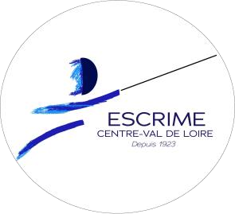
Ligue Régionale d’Escrime Centre-Val de Loire
1240 rue de la Bergeresse
45160 OLIVET

FORFAIT ORGANISATION DES ÉPREUVES RÉGIONALES
DÛ PAR LE COMITE REGIONAL D'ESCRIME CENTRE VAL DE LOIRE

En référence aux informations financières de la Ligue, le forfait d’organisation de compétition est de 150 € par journée de compétition.

Club concerné
Quantité (1) |  | Montant à rembourser
Nom et date de l’organisation régionale :
€
€
€
€
€
€
€
€
€
€
€
Somme demandée à la Ligue Régionale
0 €

Signature :

Qualité :

